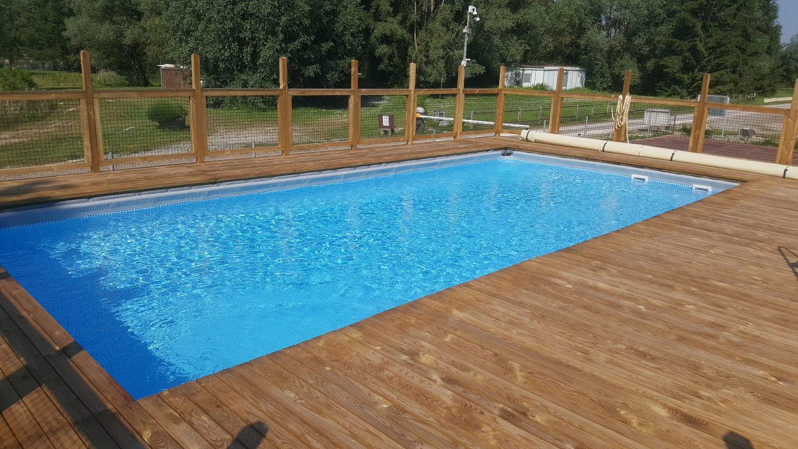**PISCINE**

**Exclusivement réservée aux clients du camping,**

**Accès interdit aux visiteurs et personnes extérieures...**

**Ouverte du 15 juin au 15 septembre, de 10h à 19h, non surveillée.**

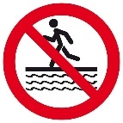

**Numéros d’urgence 112 appel gratuit européen 15 SAMU 18 pompier 17 police / Etablissement équipé d’un téléphone et d’un DSA à l’accueil/snack**

**GERANT CAMPING 06 70 00 76 75**

**c**

**lice**



**Interdit de courir**

**20 pers. max**

**Eau non chauffée**

1.20

1.20

**Plongeons, saltots, sauts interdits**

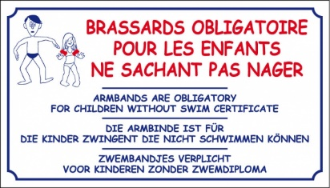****



[Cette photo](https://commons.wikimedia.org/wiki/File:No_music.svg) par Auteur inconnu est soumise à la licence [CC BY-SA](https://creativecommons.org/licenses/by-sa/3.0/)

**Enfant mineur sous l’entière surveillance et responsabilité d’un adulte** **(parent) obligatoire.**

**! Porte sécurité enfant**

**Lever le crochet noir.**

**Bien refermer. Merci**

